**4**

**Optická přenosová média používaná v LAN, optická vlákna a kabely, zdroje a detektory pro optická vlákna, princip přenosu signálu médiem, numerická apertura, typy útlumu na optickém kabelu**

# Optické vlákno

* + **Princip:** světelný paprsek (optický signál) se láme a odráží na rozhraní dvou prostředí s různou optickou hustotou a indexem lomu, pod takovým úhlem, aby docházelo k totálnímu odrazu, kdy se všechno světlo odrazí a neopustí prostředí
  + není náchylné na elektromagnetické rušení
  + minimální odpor
  + vysoká rychlost
  + vhodné k přenosu na velké vzdálenosti
  + jedno nebo více vláken v jádře

Numerická apertura

* sinus maximálního úhlu, při kterém se budou paprsky uvnitř vlákna ještě šířit

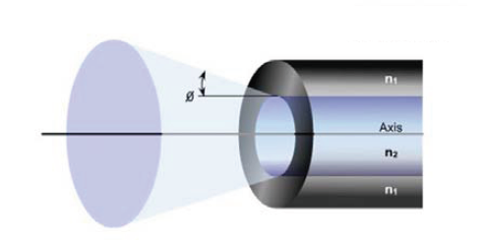

# Optický kabel

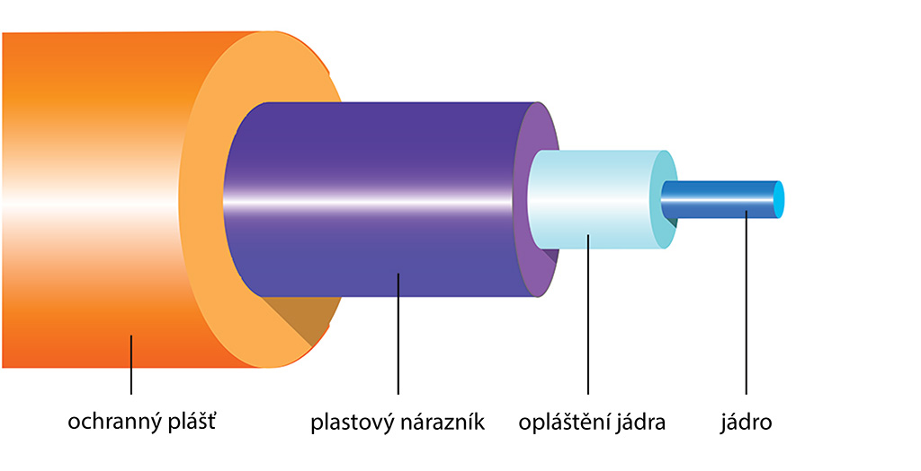

## Jádro (core)

* určen pro přenos dat, je složeno z jednoho nebo více skleněných nebo plastových vláken, kterými prochází světelný signál

## Plášť jádra (cladding)

* + ochrana jádra
  + z materiálu s nižším indexem lomu, než má jádro kvůli absolutnímu odrazu
  + většinou z plastu

## Obal

* vnější ochranné pouzdro
* před obalem může být ještě sekundární obal který chrání před vniknutím vody či mechanické námaze

# Typy útlumu

* při přenosu dochází k útlumu, udává se v dB/km

## Vnitřní útlum

* v důsledku nečistoty vlákna

### Scattering

* až 96 % vnitřního útlumu
* paprsek se rozštěpí o nečistotu a už nedojde k úplnému odrazu
* paprsek zeslábne na intenzitě nebo se úplně ztratí

### Absorption

* okolo 4 % vnitřního útlumu
* pohlcení paprsku nečistotou

## Vnější útlum

* způsoben venkovními mechanismy

### Macrobending

* nevhodný ohyb kabelu

### Microbending

* drobné nerovnosti na kabelu
* promáčknutí vlákna

## Útlum při spojování

* špatně provedené spoje či znečištění konektorů mohou výrazně zvýšit celkový útlum

# Zdroje a detektory

## Zdroj

* signál přenáší pomocí světelného paprsku
* vysílač převádí el. signál na světelný a potom ho vysílá do vlákna laserem (na delší vzdálenosti, dražší, přesnější) či led diodou (širší spektrum, levnější, omezená kapacita)
* při vysílání je nutné dodržet numerickou aperturu

## Detektor

* paprsek dopadá na PIN diody (menší citlivost než u APD, dobrá rychlost, nízká cena), lavinové fotodiody (APD, nejcitlivější, vysoká rychlost, složitá konstrukce, drahé) nebo na fotorezistor (pomalé, levné, rovnou zesílení signálu)
* fotodekoder – převádí optický signál na elektrický
* zesilovač – zesiluje tento převedený signál a připravuje ke zpracování
* procesor – vyrábí původní signál

# Rozdělení kabelů

## Jednovidový

* malý průměr jádra 8–9 mikrometru
* využívá skokový index lomu
* jeden směr, malinkatý útlum
* laser
* konektor ST (straight tip, samostatně či v páru podle stylu směru)
* vysoký dosah, vysoká přenosová rychlost, pro WAN
* musí být velmi přesný, obtížná instalace

## Multividový

* jádro větší 50; 62,5 nebo 100 mikrometru i mikronu
* více cest najednou
* led dioda
* konektor SC (subscriber connector, samostatně či v páru podle stylu směru)
* na kratší vzdálenosti do 2 km pro LAN
* modální disperze (způsobuje rozptyl světelného signálu v čase, v multividovém vláknu se světlo může šířit různými cestami, přičemž každá z těchto cest má různou délku, to vede k tomu, že světelné pulzy vyslané na začátku dorazí k cíli v různých časech) nebo (pří vysílání led diodou máme různé vlnové délky tudíž i jiné indexy lomu pro každý paprsek a potom dochází k rozdílné době přenosu, vyřešíme laser diodou)

## Step index

* skoková změna v indexu lomu mezi jádrem a pláštěm jádra
* pro jednovidový i multividový
* relativně levná technologie díky vláknům i generátorům a detektorům, jako generátor lze použít i LED
* vysoká modální disperze u multividových kabelů

## Graded index

* kabel s postupnou změnou indexu lomu, index lomu jádra o pláště se mění plynule
* pouze u multividových kabelů (paprsek se šíří postupným ohybem)
* nejvíce používaný typ optického kabelu
* nižší útlum a modální disperze (paprsky dorazí přibližně stejně)
* lepší vedení světelného signálu

### Pigtail

* na jednom konci konektor na druhém připraven na spojení, lepší spojit než nasadit konektor
* jeden kabel může mít až 144 vláken

### Patchcord

* na obou koncích stejné nebo různé konektory
* pro jednovidové i multividové
* používá se třeba v racku na krátké vzdálenosti

## Dva typy jednovidových optických vláken

OS1 se obvykle používá pro vnitřní aplikace – například při propojování dvou budov v areálu. Jeho maximální efektivní vzdálenost je 10 km a rychlost se pohybuje od 1 Gb/s do 10 Gb/s v závislosti na délce kabelu.

OS2 se používá pro venkovní aplikace, kde je třeba překonat vzdálenosti větší, než zvládne OS1. Kabely OS2 Fiber mohou dosahovat délky až 200 kilometrů a přenášet datové zatížení až 100 Gb/s v závislosti na délce.

## Pět typů vícevidových optických vláken

OM1 je zastaralý formát vícerežimových optických kabelů. Má průměr 62,5 mikronu a je jediným vícevidovým kabelem s tímto silnějším průměrem. Může dosáhnout rychlosti až 10 Gb/s, ale pouze na vzdálenost 33 metrů, než dojde k příliš velké ztrátě signálu.

OM2 je dalším formátem vícevidového kabelu, který je nyní široký pouze 50 mikronů. Dosahuje rychlosti 10 Gb/s až do vzdálenosti 82 metrů. Ačkoli se jedná o vylepšení oproti OM1, tento vícevidový kabel stále používá k přenosu světla kabelem LED světla – výsledkem je kratší vzdálenost než u pozdějších kabelů optimalizovaných pro laser.

OM3 je první vícevidový kabel, který využívá lasery k vyzařování světla po kabelu, což výrazně zvyšuje sílu signálu a snižuje útlum na větší vzdálenost. Podporuje přenosové rychlosti 100 Gb/s až na 70 metrů a 10 Gb/s až na 300 metrů.

OM4 je vylepšená verze optického kabelu OM3. Tento kabel, často nazývaný ve zkratce "laserově optimalizovaný", přenáší data rychlostí 100 Gb/s až na 150 metrů a 10 Gb/s až na 550 metrů.

OM5 je nejnovější verze kabelu s vícevidovým vláknem. OM5 zvyšuje datovou propustnost velmi vysokou rychlostí. Kdysi bylo k dosažení rychlosti 400 Gb/s zapotřebí 16 párů optických kabelů, ale s kabely OM5 stačí pouze 4 páry! Toho dosahuje využitím nové technologie nazvané Short Wavelength Division Multiplexing neboli SWDM4 (je technologie, která umožňuje přenos více datových signálů přes jedno optické vlákno pomocí několika různých vlnových délek světla 850 - 950nm). Tím se po jednom kabelu přenášejí 4 vlnové délky světla, což výrazně zvyšuje propustnost. Jednu optickou linku OM5 si tak můžete představit jako čtyři kabely OM4 v jednom.